大连理工大学

本科实验报告一

课程名称： 随机信号分析实验
学院（系）： 信息与通信工程学院
专 业： 电子信息工程
班 级： 电信1801班
学 号： 201883016
学生姓名： 杨题鸣

2020年 月 日
大连理工大学实验预习报告
学院（系）：信息与通信工程学院 专业： 电子信息工程 班级： 电信1801
姓 名： 杨题鸣 学号： 201883016 组： ___
实验时间： 20201028 实验室： 实验台：
指导教师：

实验I：随机信号的产生、相关分析及其应用实验
- 实验目的和要求
通过实验理解掌握随机信号样本生成的原理和方法、掌握随机过程相关函数的计算原理和方法。训练MATLAB程序代码编写能力，要求完成以下工作，并将实验结果与理论分析对照。
1.基于均匀分布伪随机数，掌握均匀分布白噪声典型生成方法。
2.基于均匀分布伪随机数，掌握高斯分布白噪声典型生成方法。
3.掌握随机信号相关函数计算、相关分析及实现方法。
二、实验原理和内容
1 实验原理
（1）均匀分布随机数的实验原理
较简单的伪随机序列产生方法是采用数论中基于数环理论的线性同余法（乘同余法、混合同余法），其迭代公式的一般形式为f(x) = (r*x + b) Mod M，其离散形式为s(n + 1) = [r*s(n)+ b] Mod M。其中，s(n)为n 时刻的随机数种子，r 为扩展因子，b 为固定扰动项，M 为循环模，Mod M 表示对M 取模。为保证s(n)的周期为M，r 的取值应满足r = 4k + 1，，k与p 的选取应满足：r < M，r(M-1) + 1< -1。通常公式中参数常用取值为s(0) =12357，r = 2045，b = 1，M =1048576。
线性同余法：利用同余运算递推产生伪随机数序列
a.加同余法： (mod M)
利用上面递推公式，可产生[0,1]上均匀分布的随机数。为了保证随产生的伪随机数能在[0,1]内均匀分布，需要M为正整数，此外常数c和初值亦为正整数。
（2）高斯分布随机数实验原理
a. 变换抽样法：
如果是两个互相独立的均匀分布的随机数，那么下式给出

便是数学期望为m，方差为的高斯分布随机数，且相互独立。
b. 近似法：
较简单的高斯白噪声产生方法是基于概率论中的中心极限定理。即无穷多个同分布随机变量之和构成随机变量服从高斯分布。方便起见，可用 N 个（通常 N=12）均匀分布随机变量之和 Xi 近似高斯分布随机变量。若Xi，i=0,1,…,11在[0, 1)上服从均匀分布，则近似服从均值为 0，方差为 1 的高斯分布。
（3）随机信号相关函数计算、相关分析及实现方法原理
离散随机序列自相关函数定义为 Rx(m)=E[x(n)x(n+m)]。对于各态历经随机过程，统计平均可用时间平均代替，即Rx(m)=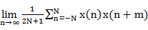工程实践中，无法获得无限长数据，只能用有限平均来近似，即 Rx(m)=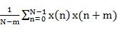，m=0, 1, …, K-1；K<N。为保证估计质量，通常要求 K<<N。此时 Rx(m)也可以简化为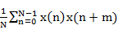。同理，也类似地计算互相关函数。

2实验内容
(1) 编程实现产生10000个在(0, 1)区间均匀分布随机数。计算生成随机数的1~4阶矩，最大值，最小值，频度直方图。
(2) 编程实现产生10000个N(3, 4) 高斯随机数。计算生成随机数的1~4阶矩，最大值，最小值，频度直方图。
(3) 编程实现产生10000个N(1, 2) 高斯随机数和10000个N(3, 4) 高斯随机数。计算其自相关函数， 计算两个高斯随机信号的互相关函数。
(4)探究式实验内容
声音延迟及噪声分布律估计
【研究内容】
研究随机信号相关分析方法在实际中的应用。
针对指定的两路语音信号：已知其中一路是另外一路的延迟，延迟的时间未知，填充延迟时间的数据是标准的随机分布噪声数据，两路信号可能存在一定的干扰。要求找出两路信号之间的时间差，并且估计出延迟时间中随机数分布律及其参数。
【实验布置】
两路信号文件：学号-采样1.wav和学号-采样2.wav；
提示：可以用audioread、wavread等函数取得采样率和数据，或者用kmplayer等其他工具取得数据信息。
提示：可以用相关分析的方法，需要查询假设检验的一般方法。
提示：数据具有特异性，不能抄袭答案。
【验收内容】
每个学生均需要经过验收，验收时，教师根据学号，核对每个学生的结果，并提问验收。学生需要：
根据名单确认学号，提供TDE，精确到毫秒
提供分布律类型，参数（均值、方差等）
回答假设检验方法及结论（只通过人眼判定的酌情减分）
上交自行撰写的实验/研究报告（此部分不需要预习报告，可单独另行成文）。

三、实验步骤
(1) 编程实现产生10000个在(0, 1)区间均匀分布随机数。
(2) 计算生成随机数的1~4阶矩，最大值，最小值，频度直方图
(3) 编程实现产生10000个N(3, 4) 高斯随机数。
(4) 计算生成随机数的1~4阶矩，最大值，最小值，频度直方图。
(5) 编程实现产生10000个N(1, 2) 高斯随机数和10000个N(3, 4) 高斯随机数。
(6)计算其自相关函数， 计算两个高斯随机信号的互相关函数。
(7)用matlab自带函数audioread()录入两个音频
(8)分析两路信号之间的时间差，并且估计出延迟时间中随机数分布律及其参数

四、实验数据记录表格

表1-1 实验内容（1）数据处理记录表
均值 | 均方值 | 三阶原点矩
0.49724 | 0.33062 | 0.24762
四阶原点矩 | 最小值 | 最大值
0.19795 | 7.6294e-06 | 0.9999

表1-2 实验内容（2）数据处理记录表
均值 | 均方值 | 三阶原点矩
3.013 | 13.0238 | 62.9902
四阶原点矩 | 最小值 | 最大值
340.1047 | 9.3955 | -3.2408

表1-3 实验内容（4）数据处理记录表
峰值位置 | 延迟估算
8800 | 1.0742

大连理工大学实验报告
学院（系）：信息与通信工程学院 专业： 电子信息工程 班级： 电信1801
姓 名： 杨题鸣 学号： 201883016 组： ___
实验时间： 实验室： 实验台：
指导教师：

实验I：随机信号的产生、相关分析及其应用实验
- 实验目的和要求
实验目的：通过进行随机信号分析实验，充分的理解掌握随机信号样本的生成的原理和方法，不仅掌握相关函数的理论，并且能够通过matlab代码编程完成实验的基本任务，并将实验结果与理论进行对照。
实验要求：掌握均匀分布随机数、高斯分布随机数的产生方法；学会计算自相关函数、互相关函数；学会找出两个信号的延迟，并且估计出延迟时间中随机数分布律及其参数
- 实验原理和内容
1.均匀分布的随机数
同余法：利用同余运算递推产生伪随机数序列
a.加同余法： (mod M)
利用上面递推公式，可产生[0,1]上均匀分布的随机数。为了保证产生的伪随机数能在[0,1]内均匀分布，需要M为正整数，此外常数c和初值亦为正整数。
b.乘同余法：需要两次乘法才能产生一个在[0,1]上均匀分布的随机数
(mod M)
c.混合同余法：用加法和乘法完成递推运算
(mod M)

三、主要仪器设备
笔记本，matlab 2020
四、实验步骤与操作方法
(1) 编程实现产生10000个在(0, 1)区间均匀分布随机数。计算生成随机数的1~4阶矩，最大值，最小值，频度直方图。

代码如下：

clear all
close all
clc

%为保证 s(n)的周期为 M，r 的取值应满足
%r = 4k + 1，M ^ 2p
%k 与 p 的选取应满足:r < M，r(M-1) + 1< 231-1
%通常公式中参数常用取值为 s(0) =12357，r = 2045，b = 1，M =1048576。

%(1) 编程实现产生10000个在(0, 1)区间均匀分布随机数。

M =1048576;
b = 1;
r = 2045;
s=zeros(1,10000);
s(1)=12357;

for i=2:10000
s(i)=mod(s(i-1)*r+b,M);
end
s=s/M;

%计算生成随机数的1~4阶矩，最大值，最小值，频度直方图。
x=zeros(1,4);
for i=1:10000
x(1)=x(1)+s(i);
x(2)=x(2)+s(i)^2;
x(3)=x(3)+s(i)^3;
x(4)=x(4)+s(i)^4;
end
x=x/10000;
disp(['生成数据的数字特征'])
disp(['均值 = ',num2str(x(1))] );
disp(['均方值 = ',num2str(x(2))] );
disp(['三阶原点矩 = ',num2str(x(3))] );
disp(['四阶原点矩 = ',num2str(x(4))] );
%频度直方图

% 画线和画点
% 画线
figure,plot(s) %全部
title('全部数据连线')
figure,plot(s(1:100)) %前100个数据
title('前100个数据连线')
% 画点
figure,plot(s,'.') %全部
title('全部数据画点')
figure,plot(s(1:100),'*') %前100个数据
title('前100个数据画点')

figure
hist(s,20)
title('随机数的直方图')
Max=max(s)
Min=min(s)
%%
%估计随机数的分布
[f,xi]=ksdensity(s);
figure,plot(xi,f);
title('利用MATLAB函数ksdensity估计的概率密度')
suptitle('MATLAB内置函数生成数据展示')

五、实验数据记录和处理
图1均匀分布随机数连线
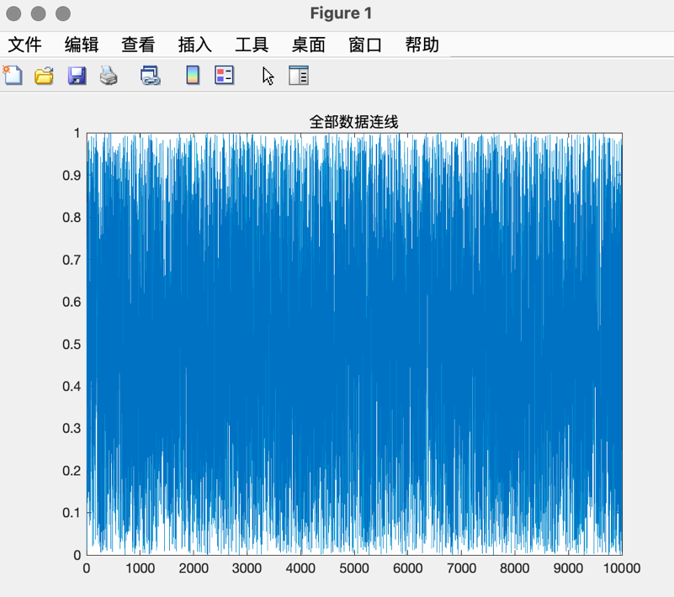
图2前100均匀分布随机数连线
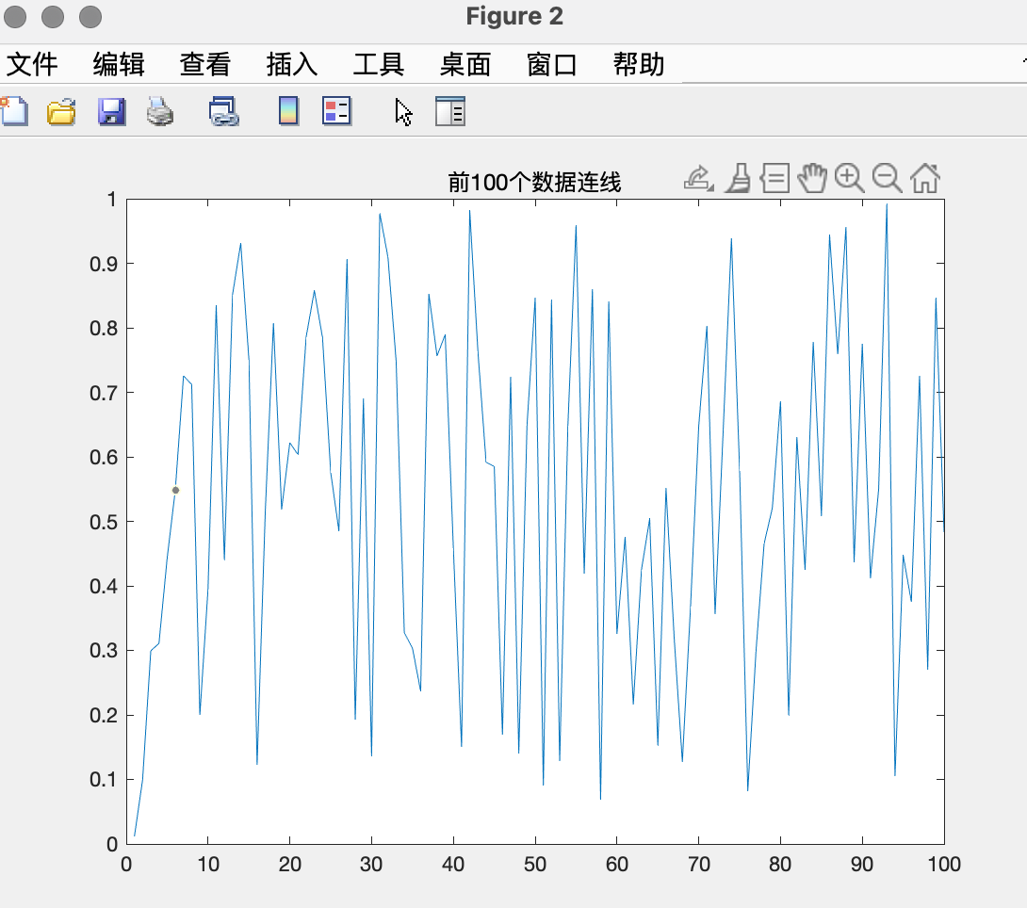

图3均匀分布随机数画点
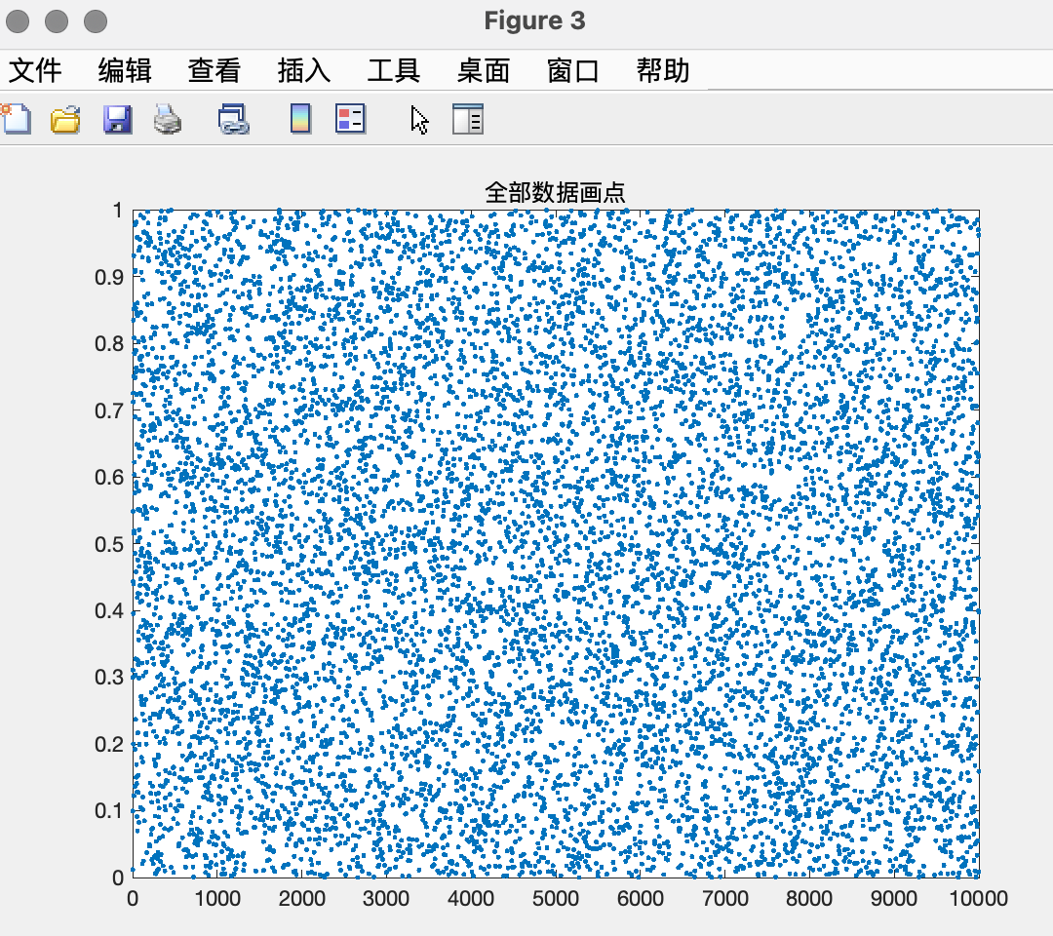
图4 前100均匀分布随机数画点
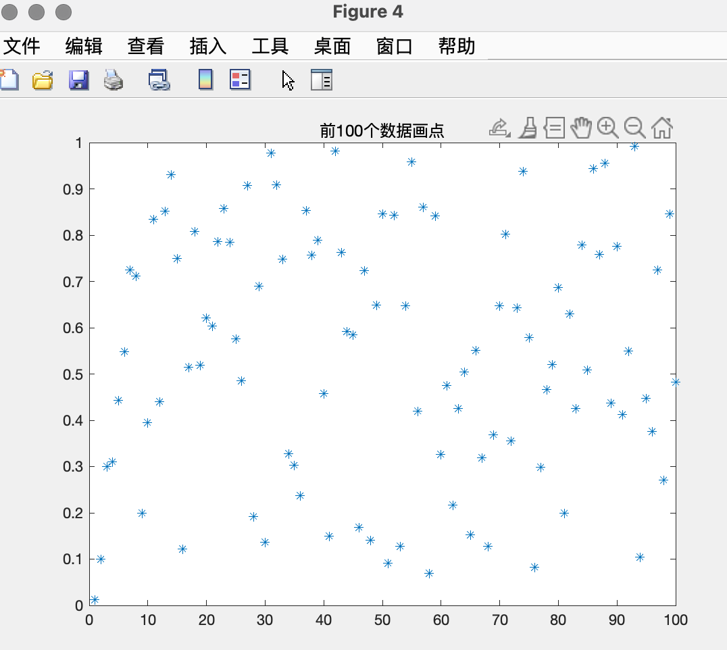

图5 均匀分布随机数分布直方图
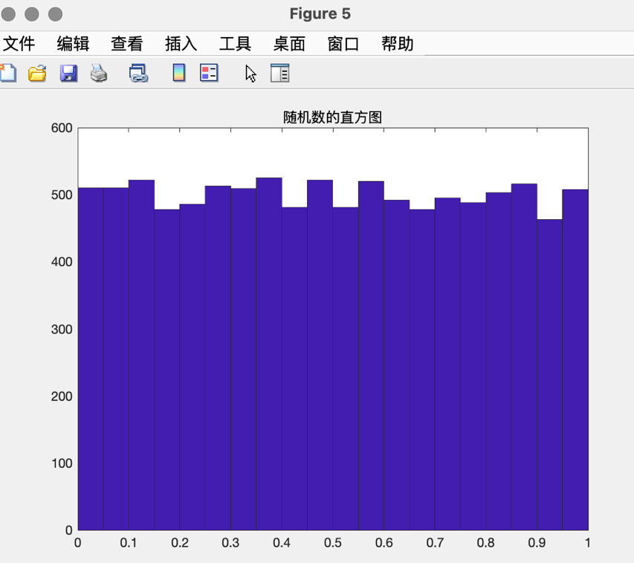
显示结果：
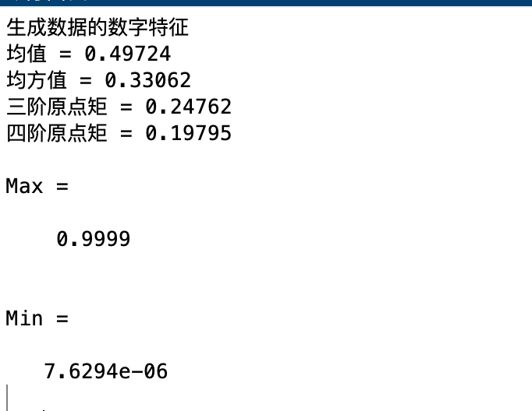
六、实验结果与分析
通过编程实现产生10000个在(0, 1)区间均匀分布随机数，通过plot函数连线、画点，可以清晰明了的看到随机数的图像特征，并能看到了均匀分布随机数的各阶矩函数
七、讨论、建议、质疑
通过本次matlab编程，提高了在随机信号分析的编程能力，深刻理解了随机信号分析以及概率的有关知识。
实验2 高斯分布白噪声的生成
一、实验目的和要求
通过产生均匀分布伪随机数，熟悉并掌握高斯分布白噪声典型生成的有关方法。
二、实验原理和内容
1. 高斯分布随机数
近似法：
中心极限定理，提到n个在[0,1]区间上均匀分布的互相独立的随机变量
若n足够大时，其和的分布接近高斯分布。
变换法：
假设是两个互相独立的均匀分布的随机数，那么给出
便是数学期望为m，方差为的相互独立的高斯分布随机数。
三、主要仪器设备
笔记本，matlab 2020
四、实验步骤与操作方法
(2) 编程实现产生10000个N(3, 4) 高斯随机数。计算生成随机数的1~4阶矩，最大值，最小值，频度直方图。
代码如下：
clear all
close all
clc
%%
%编程实现产生10000个N(3, 4) 高斯随机数。
rng('shuffle');
len = 10000;
x = zeros(1,len);
for i = 1 : len
x(i) = gauss_rand();
end
x=2*x+3;
figure
hist(x,200);
title('N(3,4)')
%%
%估计随机数的分布
[f,xi]=ksdensity(x);
figure,subplot(2,1,1),plot(xi,f);
title('利用MATLAB函数ksdensity估计的概率密度')
%%
%对照预设的N（mn，a）高斯分布概率图
mn=3,a=2;
t=-6:1/100:12;
y=1/(sqrt(2*pi)*a)*exp(-(t-mn).^2/(2*a*a));
subplot(2,1,2),plot(t,y);
title('预设的N（mn，a）高斯分布理论概率图')

suptitle('自编代码生成数据概率图与理论概率比较')
%%
%计算生成随机数的1~4阶矩，最大值，最小值，频度直方图
x1=zeros(1,4);

for i=1:10000
x1(1)=x1(1)+x(i);
x1(2)=x1(2)+x(i)^2;
x1(3)=x1(3)+x(i)^3;
x1(4)=x1(4)+x(i)^4;
end
x1=x1/10000
disp(['生成数据的数字特征'])
disp(['均值 = ',num2str(x1(1))] );
disp(['均方值 = ',num2str(x1(2))] );
disp(['三阶原点矩 = ',num2str(x1(3))] );
disp(['四阶原点矩 = ',num2str(x1(4))] );
figure
hist(x1,100)
Max=max(x)
Min=min(x)
%%
%验证均值和方差
meanValue = mean(x);
stdValue = std(x);
disp('----------')
disp(['预设参数，均值为：',num2str(mn),',标准差为：',num2str(a)]);
disp(['计算参数，均值为：',num2str(meanValue),',标准差为：',num2str(stdValue)]);

meanErr = (meanValue - mn)/(mn)*100;
stdErr = (stdValue - a)/(a)*100;

disp(['相对误差分别为：',num2str(meanErr),' %, 和：',num2str(stdErr),' %'])
disp('两者相近。从直方图和低阶矩上看，基本符合要求。')
%%
function r = gauss_rand()

n = 5;
%rand(1,n)均匀产生100个0~1之间的随机数
r = (sum(rand(1,n)) - n * 0.5) / sqrt(n / 12);
end
五、实验数据记录和处理
N(3,4)高斯分布随机数直方图
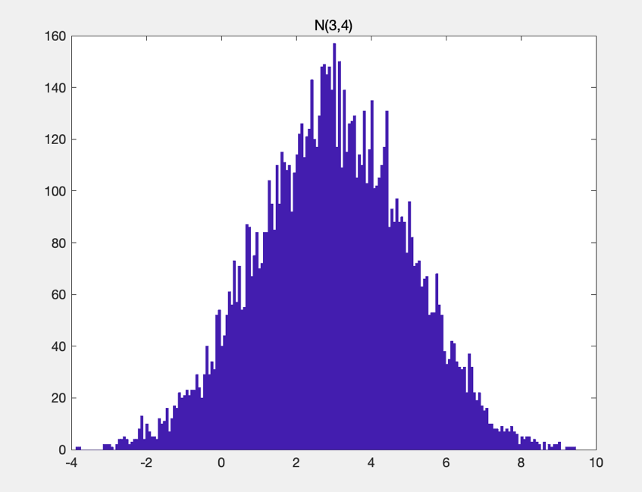
自编代码生成数据概率图与理论概率比较
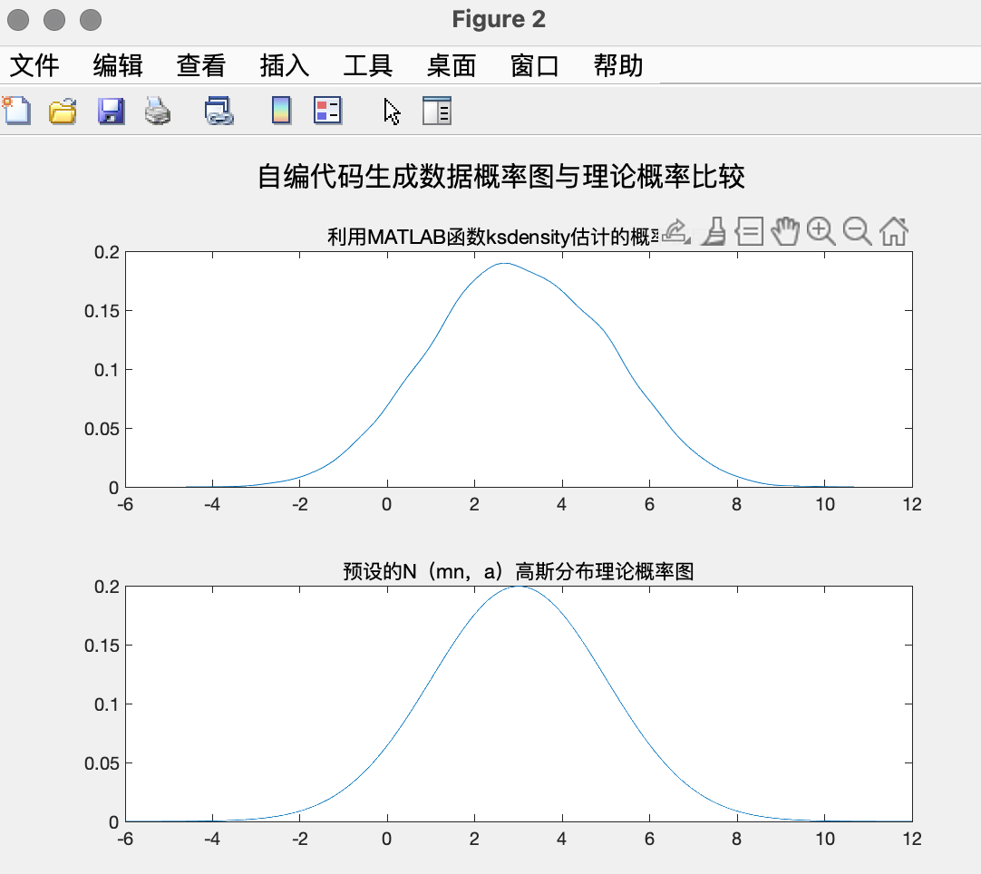
显示结果：
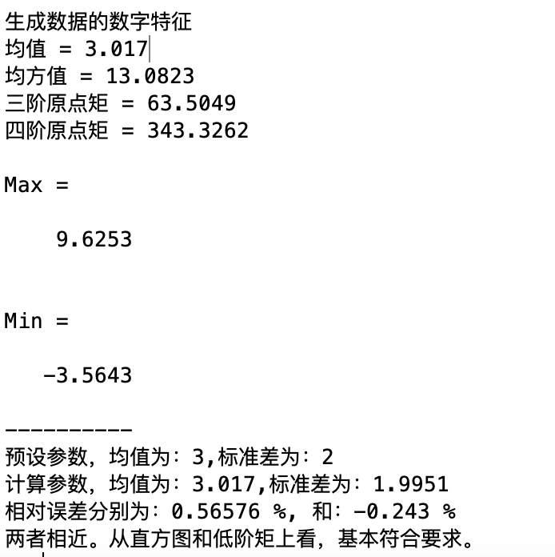

六、实验结果与分析
通过matlab实现了产生10000个N(3,4)高斯随机数，通过自编码方式，利用MATLAB函数ksdensity估计的概率密度，自编代码生成数据概率图与理论概率比较。
七、讨论、建议、质疑
通过本次matlab编程，提高了在随机信号分析的编程能力，深刻理解了随机信号分析以及概率的有关知识。

实验3 随机信号相关函数估计
一、实验目的和要求
学会计算随机信号的自相关函数，掌握有关相关性的分析以及实现。
二、实验原理和内容
自相关/互相关函数估计xcorr
xcorr(x,maxlags,‘option’)
[c,lags] = xcorr(…)
[a,b]=xcorr(x,y,'unbiased');便可。
其中option为：
"biased"为有偏的互相关函数估计；
"unbiased"为无偏的互相关函数估计；
"coeff"为0延时的正规化序列的自相关计算；
"none"为原始的互相关计算
或者采用傅立叶变换的方式求出自相关，由函数xcorr互相关函数估计

三、主要仪器设备
笔记本，matlab 2020
四、实验步骤与操作方法
(3) 编程实现产生10000个N(1, 2) 高斯随机数和10000个N(3, 4) 高斯随机数。计算其自相关函数， 计算两个高斯随机信号的互相关函数。
代码如下：
clc;
clear all;
close all;
%%
%编程实现产生10000个N(1, 2) 高斯随机数。
rng('shuffle');
len = 10000;
x = zeros(1,len);
for i = 1 : len
x(i) = gauss_rand();
end
x=sqrt(2)*x+1;

n1=xcorr_my(x);
m=-len:len-1;
subplot(311);plot(m,n1)
title('N(1,2)自相关函数');
% [~,indx]=max(n1);
% title(['最大值点位于',num2str(abs(indx-len))]);
%%
%编程实现产生10000个N(3, 4) 高斯随机数。
rng('shuffle');
len = 10000;
y = zeros(1,len);
for i = 1 : len
y(i) = gauss_rand();
end
y=2*y+3;
n2=xcorr_my(y);
m=-len:len-1;
subplot(312);plot(m,n2)

title('N(3,4)自相关函数');
% [~,indx]=max(n2);
% title(['最大值点位于',num2str(abs(indx-len))]);
%%
%计算互相关函数
[a,b]= xcorr(x,y,'coeff');
subplot(313);plot(b,a)
title('互相关函数');
%%
function r = gauss_rand()
n = 5;
%rand(1,n)均匀产生10000个0~1之间的随机数
r = (sum(rand(1,n)) - n * 0.5) / sqrt(n / 12);
end

%%
function Rx=xcorr_my(xn)
%互相关函数
N=10000;
Xk=fft(xn,2*N);
Rx=fftshift(ifft((abs(Xk).^2)/N));

End

五、实验数据记录和处理
高斯随机过程的自相关和互相关
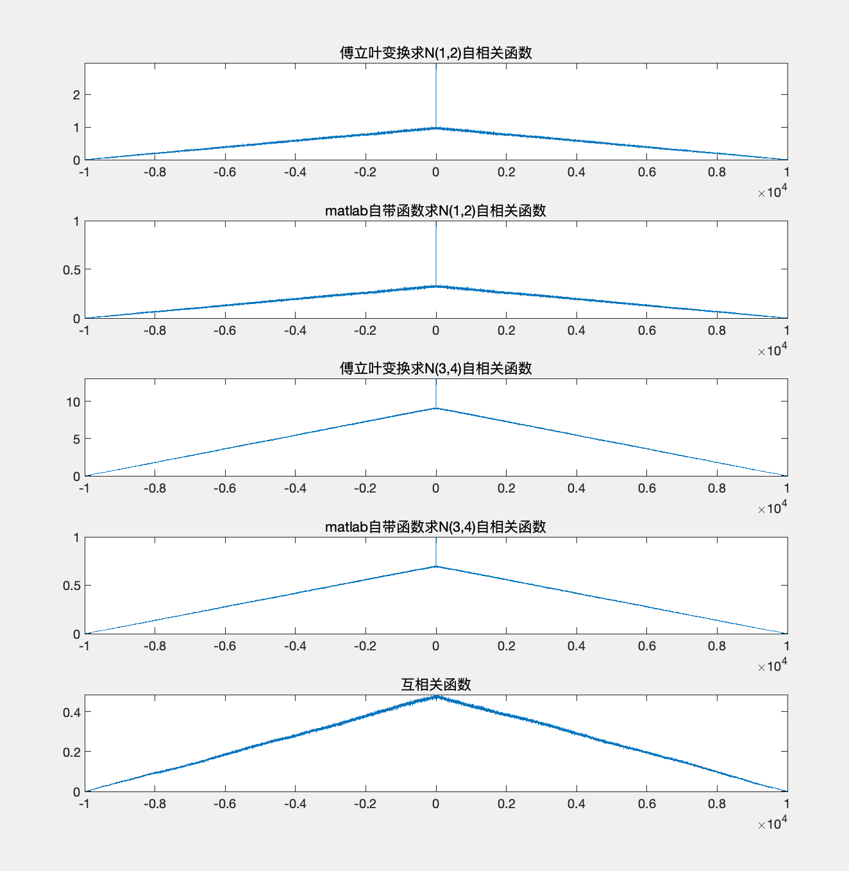
六、实验结果与分析
通过实验3可以知道，两个随机信号的自相关函数为偶函数。
但互相关函数并不是偶函数，在图中其实它是不对称的，它满足的关系是：Rxy（t）=Ryx(-t)
七、讨论、建议、质疑
MATLAB提供了很好的库函数可以使用，但是却不能为自我编程的能力提升。我们可以多自己手动编写互相关自相关函数。

实验4 声音延迟及噪声分布律估计
一、实验目的和要求
学会运用信号的相关分析在实际当中的应用，分析两路信号的延迟，并求出两路信号的时间差，估计延迟时间的分布律以及参数.
二、实验原理和内容
可以通过互相关函数求时间延迟。从物理上看，互相关运算的结果反映了两个信号之间相似性的量度。特别是对于实函数f(x)和h(x)而言，其相关运算相当于求两函数的曲线相对平移 1个参变量x后形成的重叠部分与横轴所围区域的面积。确定最大自相关点的位置，然后找到噪声片段，通过假设检验的方法验证是哪一种噪声。

三、主要仪器设备
笔记本，matlab 2020

四、实验步骤与操作方法
(4)探究式实验内容：声音延迟及噪声分布律估计
代码如下：
%% task1_4
%% 配置环境
clc;
clear all;
close all;

%%
%输入文件并显示
[y1,Fs1] = audioread('201883016_采样1.wav');
[y2,Fs2] = audioread('201883016_采样2.wav');
%%
N1=length(y1);
N2=length(y2);

t1=(0:N1-1)/Fs1;
t2=(0:N2-1)/Fs2;
subplot(2,1,1);plot(t1,y1)
title('采样1');
hold on
subplot(2,1,2);plot(t2,y2)
title('采样2')

%%
[hxg,n]=xcorr(y1,y2,'coeff');
figure
plot(n,hxg)
title('互相关函数');
%% 搜索互相关峰值得延迟点数
%计算延迟时间
[mx,indx] = max (hxg);

TLag = abs(N1 - indx);
disp(['经计算相关函数，估计延迟点数为：',num2str(TLag/Fs1),'或者表示为',num2str(TLag),'。'])
%% 放大时间尺度
%[hxg,lags]=xcorr(y1,y2,N1-indx-2000);
%figure;plot(lags,hxg)
%title('放大时间尺度的互相关')
%%

m = zeros(1,4);
for i = 1 : TLag
m(1) = m(1) + y2(i);
m(2) = m(2) + y2(i)^2;
m(3) = m(3) + y2(i)^3;
m(4) = m(4) + y2(i)^4;
end
m=m/TLag;
disp(['------------'])
disp(['生成数据的数字特征'])
disp(['均值 = ',num2str(m(1))] );
disp(['均方值 = ',num2str(m(2))] );
disp(['三阶原点矩 = ',num2str(m(3))] );
disp(['四阶原点矩 = ',num2str(m(4))] );
%%
%判断噪声类型
figure
hist((y2(1:TLag)+0.8)/1.6)
title('噪声直方图')
disp(['噪声由直方图可得为：(-0.8,0.8)之间的随机均匀分布'])
disp(['------------'])
%假设检验
%将噪声先归一化
normal_ =( y2(1:TLag)+0.8)/1.6
[h,p,s] = chi2gof(normal_,'cdf',@unifcdf)
if(h==0)
disp(['由函数卡方检验拟合优度chi2gof可以知道，噪声服从随机均匀分布'])
end
五、实验数据记录和处理
两个信号的采样图
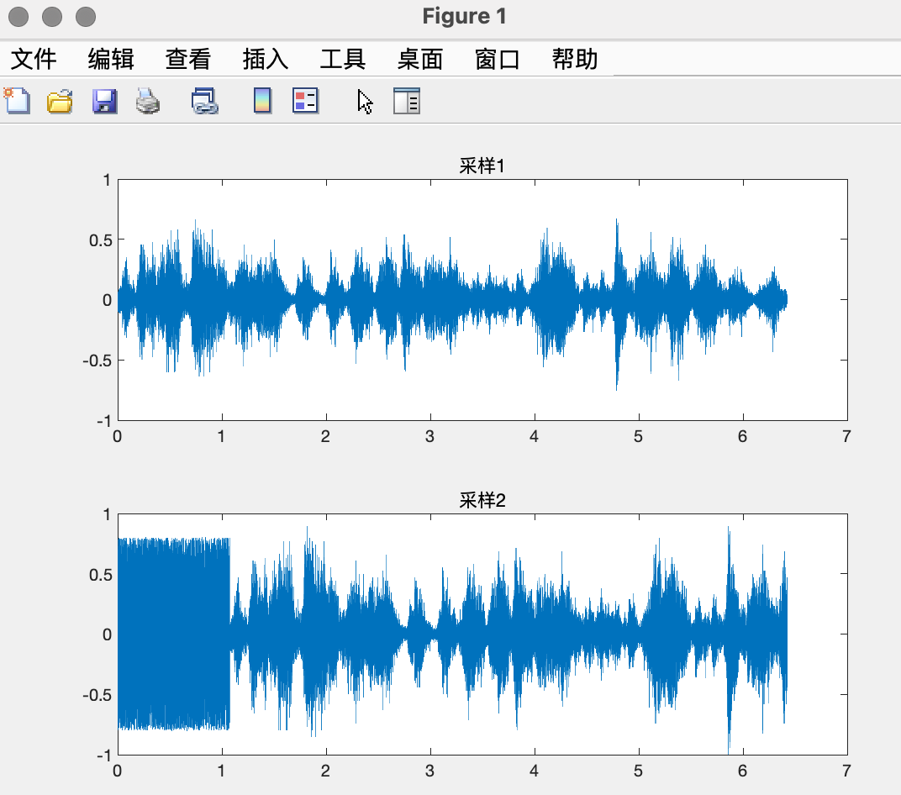
两路信号的互相关函数
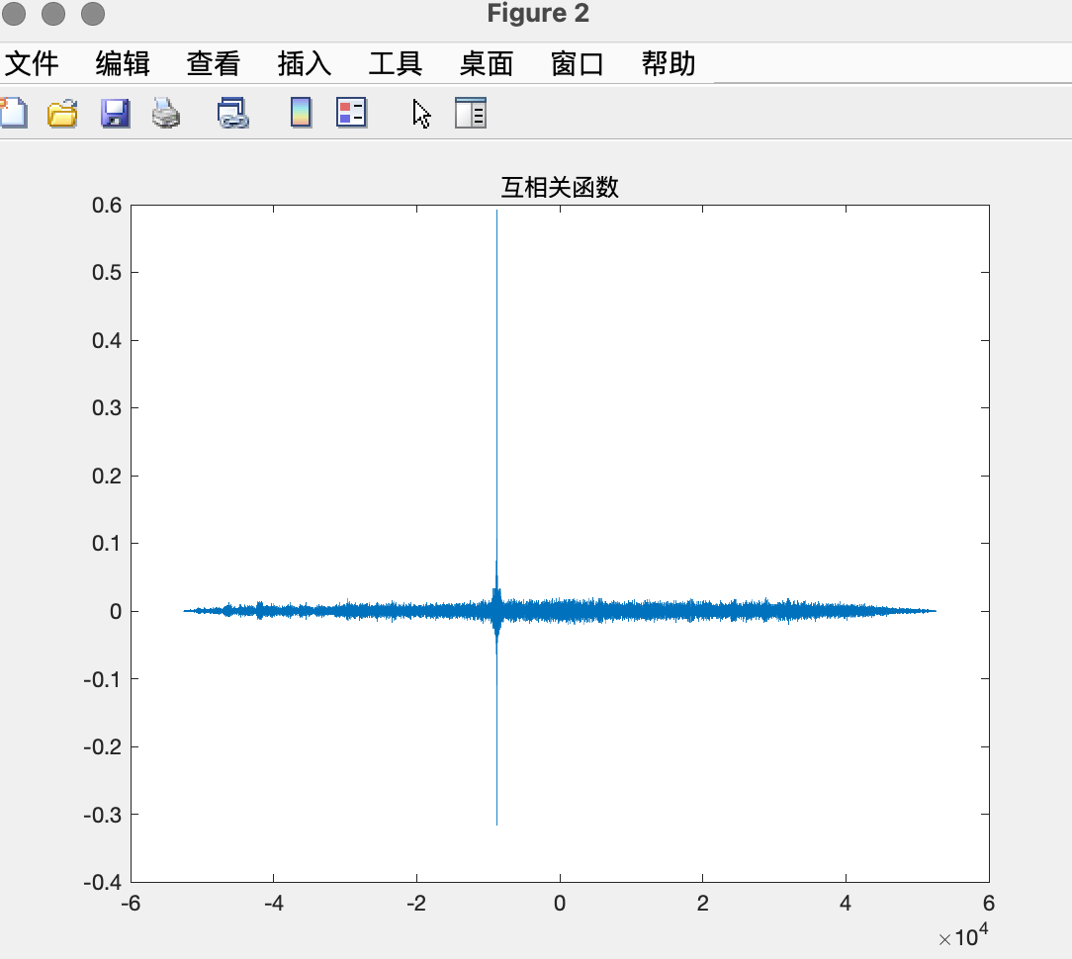

噪声分布直方图
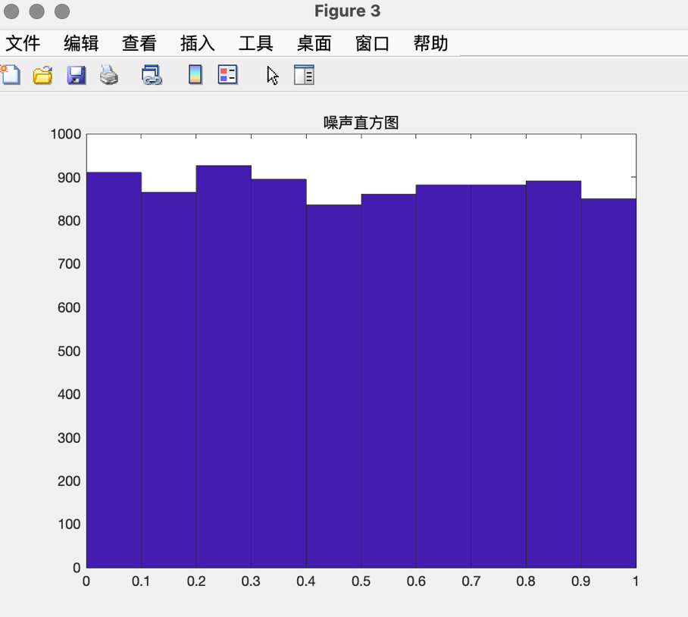
结果显示：
1.延迟时间中随机数分布律及其参数
2. 卡方检验拟合优度chi2gof假设检验
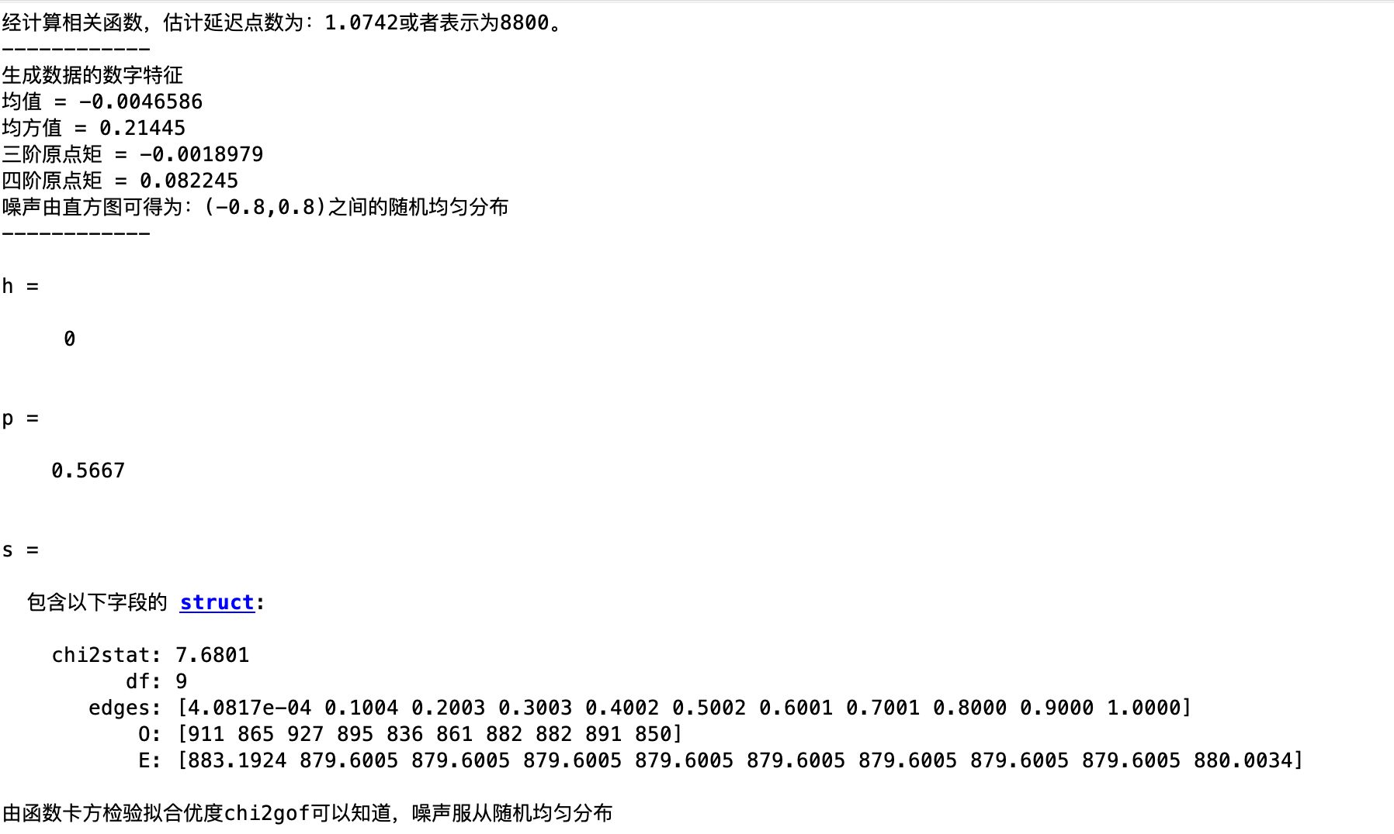

六、实验结果与分析
通过互相关函数可以研究声音延迟及噪声，通过确定互相关函数最大的点的位置，可以把延迟时间固定出来，然后分析噪声分布律估计，以及假设检验确定噪声的种类
七、讨论、建议、质疑
通过实验加深理解了互相关函数的在物理意义的用途，运用概率与统计当中的假设检验，可以很好的判断是否是自己所想的噪声

